**Состояние атмосферного воздуха**

По данным непрерывных измерений на автоматических станциях, установленных в Минске, 3 сентября и в первой половине дня 4 сентября уровень загрязнения воздуха серы диоксидом, азота оксидами, углерода оксидом и бензолом был существенно ниже нормативов качества.

***Суточный ход концентраций загрязняющих веществ в районе***

***ул. Героев 120 Дивизии 3– 4 сентября 2018 года***

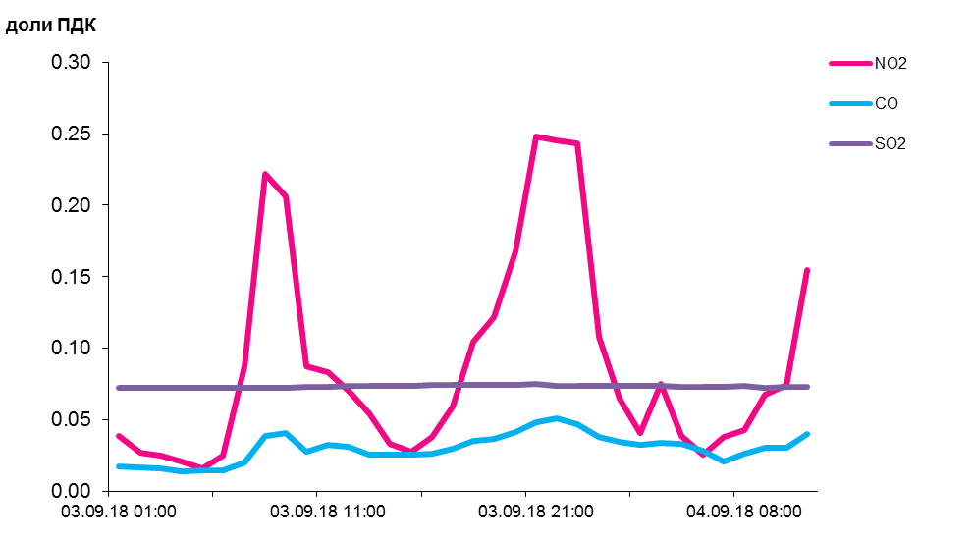

По данным непрерывных измерений, среднесуточные концентрации твердых частиц фракции размером до 10 микрон в воздухе Жлобина и Гомеля достигали 0,99 ПДК, Могилева (пер.Крупской и пр. Шмидта) – варьировались в пределах 0,6-0,65 ПДК, в воздухе Солигорска, Гродно, Новополоцка, Бреста и Могилева(ул. Мовчанского) – не превышали 0,35 ПДК.

Среднесуточная концентрация твердых частиц фракции размером до 2,5 микрон в воздухе Минска (район ул. Героев 120 Дивизии) составляла 0,56 ПДК.

***Среднесуточные концентрации твердых частиц, фракции размером до   
10 микрон, 3 сентября 2018 года***

